Грибной сезон открыт!!!
1, 8, 15 августа 2015 г. организованы
«Грибные электрички»
Предлагаем самые удобные грибные маршруты:

В направлении Инза пригородные поезда №6713 Ульяновск-Инза и №6714 Инза-Ульяновск, согласно расписания.
Грибные места: Майна.
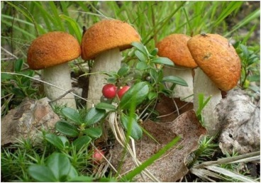

Ульяновская область

в направлении ИНЗА пригородный поезд
туда №6713 и обратно №6714,
согласно расписания:
Ульяновск – Инза - Ульяновск
6713 | номер поезда | 6714
ежд. | периодичность | ежд.
7:20 | Ульяновск-Центр | 16:34
7:31 | Студенческая | 16:25
7:39 | Анненково | 16:16
7:42 | 878 км | 16:11
7:47 | пост 875 км | 16:07
7:52 | 873 км | 16:01
7:59 | Охотничья | 15:56
8:06 | 864 км | 15:47
8:14 | 858 км | 15:40
8:22 | Выры | 15:35
8:31 | 847 км | 15:24
8:42 | 844 км | 15:20
8:53 | Майна | 15:06
9:05 | 823 | 14:49
9:10 | 820 | 14:44
9:16 | Чуфарово | 14:37
9:42 | Вешкайма | 14:14
10:03 | Шарлово | 13:51
10:16 | Глотовка | 13:39
10:24 | 754 км | 13:30
10:32 | Юловка | 13:23
10:37 | 745 | 13:18
10:47 | Дубенки | 13:07
11:00 | Инза | 12:54

